
Η Ακρόπολη - Κατασκευάστε την έκθεσή σας
Σχέδια εκθεμάτων & κατευθυντήριες γραμμές για την ολοκλήρωσή τους. Τοποθετήσετε τις εικόνες όπου θεωρείτε ότι είναι απαραίτητο, για να περιγράψετε καλύτερα τα βήματα:

Υπο-ενότητα | Η Κλασική Εποχή
Αριθμός εκθέματος: | 1
Όνομα εκθέματος: | Η Κλασική Εποχή
Τύπος εκθέματος: | Υλικός
Χρόνος προετοιμασίας | 1 - 2 ώρες
Απαιτούμενος αριθμός μαθητών: | 3
Σύντομη περιγραφή: | Μια συλλογή φωτογραφιών για την πρώτη υπο-ενότητα. Τέσσερις συνολικά τυπωμένες εικόνες που θα κρέμονται στον τοίχο και θα συνοδεύονται από σύντομες περιγραφές.
Απαραίτητα υλικά ή/και εργαλεία: | Ένας εκτυπωτής που υποστηρίζει κόλλες μεγέθους Α2, γόμα
Διαστάσεις/ φορμάτ/ μορφή: | Όλες οι εικόνες πρέπει να εκτυπωθούν σε χαρτί μεγέθους Α2 (420x594 mm), σε οριζόντια διάταξη.  Οι λεζάντες με τις σύντομες περιγραφές πρέπει να έχουν γραμματοσειρά μεγέθους 16.
Οδηγίες στησίματος της έκθεσης βήμα προς βήμα: | - Κατεβάστε τις πιο κάτω φωτογραφίες που αντιπροσωπεύουν την Κλασική Εποχή, τον Περικλή και την Ακρόπολη  (α. Φόντο με την Ακρόπολη, Αθήνα, Ελλάδα, ουρανός, σύννεφα, 5K, Ταξίδι #23357, β. Περικλής | GONZOfoto | Flickr, c. Αρχείο: Pericles Pio-Clementino Inv269.jpg - Βικιπαίδεια, d. https://www.lookandlearn.com/history-images/A002051/The-Golden-Age-Athens-Crowning-Glory?img=4&search=Athens&cat=look-and-learn-collections&bool=phrase, )  - Εκτυπώστε τα και κολλήστε τα, το ένα δίπλα στο άλλο σε έναν τοίχο  - Εκτυπώστε τις λεζάντες και τοποθετήστε τις κάτω από κάθε εικόνα  Θα πρέπει να μοιάζουν ως εξής: 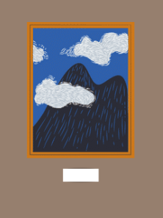

Υπο-ενότητα | Η Κλασική Εποχή
Αριθμός εκθέματος: | 2
Όνομα εκθέματος: | Ζήστε την εμπειρία του λόφου της Ακρόπολης
Τύπος εκθέματος: | Ψηφιακός
Χρόνος προετοιμασίας | 1 εβδομάδα (ανάλογα με τη διάρκεια της παράδοσης του μαθήματος)
Απαιτούμενος αριθμός μαθητών: | 2
Σύντομη περιγραφή: | Ένα βίντεο 360° που παρουσιάζει την Ακρόπολη. Οι συμμετέχοντες θα σαρώσουν έναν κωδικό QR με τα κινητά τους τηλέφωνα για να παρακολουθήσουν το βίντεο. Θα παρέχονται επίσης γυαλιά Εικονικής Πραγματικότητας.
Απαραίτητα υλικά ή/και εργαλεία: | Εκτυπωτής για τον κωδικό QR, χαρτί, θήκη από πλεξιγκλάς, 3 γυαλιά Εικονικής Πραγματικότητας από χαρτόνι και αυτό το βίντεο (360° Εξερευνήστε την αρχαία Ακρόπολη στην Αθήνα - BBC).
Διαστάσεις/ φορμάτ/ μορφή: | Οι διαστάσεις του κωδικού QR πρέπει να είναι 20x20 εκ.
Οδηγίες στησίματος της έκθεσης βήμα προς βήμα: | - Βήμα: Παραγγείλετε στο διαδίκτυο τα γυαλιά Εικονικής Πραγματικότητας από χαρτόνι ακολουθώντας τον σύνδεσμο: https://arvr.google.com/cardboard/get-cardboard/  - Εκτυπώστε τον κωδικό QR του βίντεο  - Τοποθετήστε τον μέσα στη θήκη από πλεξιγκλάς  - Τοποθετήστε τον κωδικό QR με τα 3 γυαλιά VR σε ένα μικρό τραπέζι ή εργαλείο.  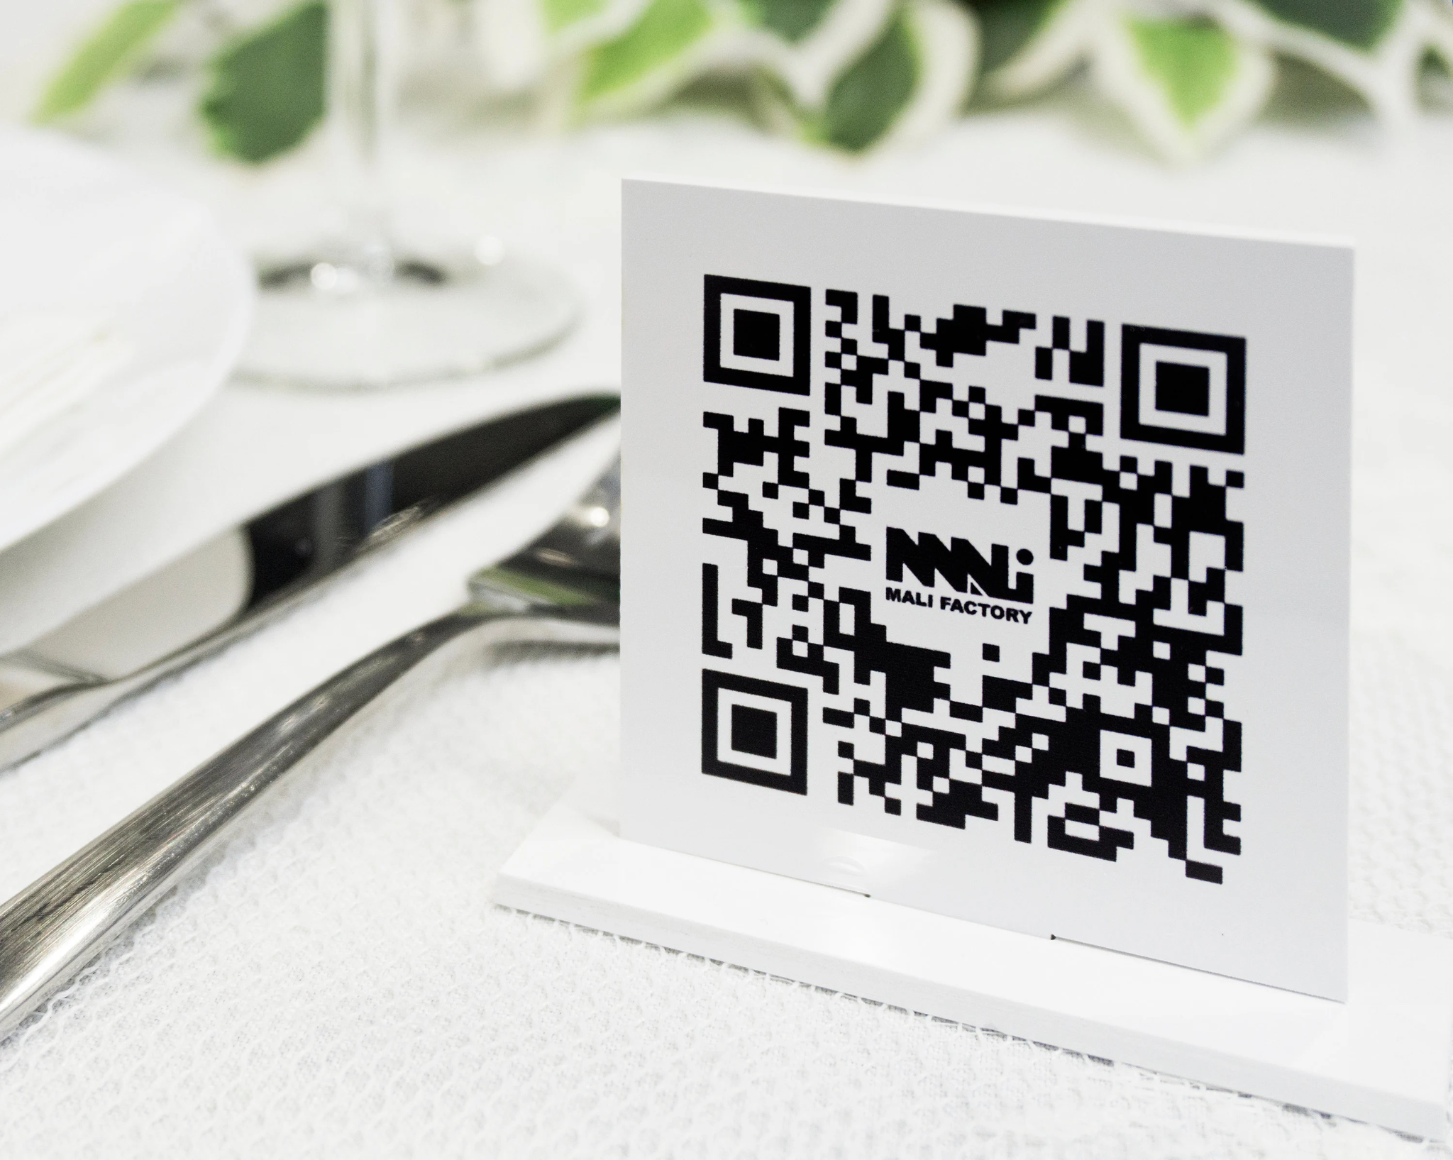

Υπο-ενότητα | Η Ακρόπολη και τα Μνημεία της
Αριθμός εκθέματος: | 3
Όνομα εκθέματος: | Τα μνημεία της Ακρόπολης
Τύπος εκθέματος: | Υλικός και Ψηφιακός
Χρόνος προετοιμασίας | 3 ώρες
Απαιτούμενος αριθμός μαθητών: | 5
Σύντομη περιγραφή: | Φωτογραφικό υλικό με φωτογραφίες και πληροφορίες από την ιστοσελίδα του Μουσείου Ακρόπολης
Απαραίτητα υλικά ή/και εργαλεία: | Ένας εκτυπωτής που υποστηρίζει χαρτί μεγέθους Α0, χαρτιά, ένα μεγάλο κομμάτι σχοινί για κρέμασμα, μαύρους συνδετήρες χαρτιού (τουλάχιστον 8), κρίκους οροφής με ταινία (τουλάχιστον 8).
Διαστάσεις/ φορμάτ/ μορφή: | Όλες οι εικόνες πρέπει να εκτυπωθούν σε χαρτί μεγέθους Α0 (841 x 1189 mm), σε κάθετη διάταξη.
Οδηγίες στησίματος της έκθεσης βήμα προς βήμα: | - Βήμα: Σε κάθε χαρτί τοποθετήστε μια εικόνα στο πλάι, την περιγραφή που θα τη συνοδεύει και έναν κωδικό QR που θα παραπέμπει στον αντίστοιχο ιστότοπο του μουσείου. Κάντε κλικ στους ακόλουθους τίτλους για να αντλήσετε τις πληροφορίες:  Ο Ναός της Αθηνάς Νίκης | Μουσείο Ακρόπολης | Επίσημη ιστοσελίδα, Τα Προπύλαια | Μουσείο Ακρόπολης | Επίσημη ιστοσελίδα, Το Ερέχθειο | Μουσείο Ακρόπολης | Επίσημη ιστοσελίδα, Αθηνά Πρόμαχος - Βικιπαίδεια  - Υπολογίστε την απόσταση μεταξύ της κορυφής της φωτογραφίας και της οροφής. Το κάτω μέρος της φωτογραφίας πρέπει να είναι 1,5 μέτρα από το πάτωμα.  - Εγκαταστήστε στους γάντζους στην οροφή  - Κόψτε δύο λωρίδες σχοινιού και με τους 2 μαύρους συνδετήρες συνδέστε τις με κάθε φωτογραφία  - Κρεμάστε τις φωτογραφίες στους γάντζους της οροφής.  Πιο κάτω θα βρείτε μερικές ενδεικτικές φωτογραφίες της διαδικασίας για να σας βοηθήσουν.  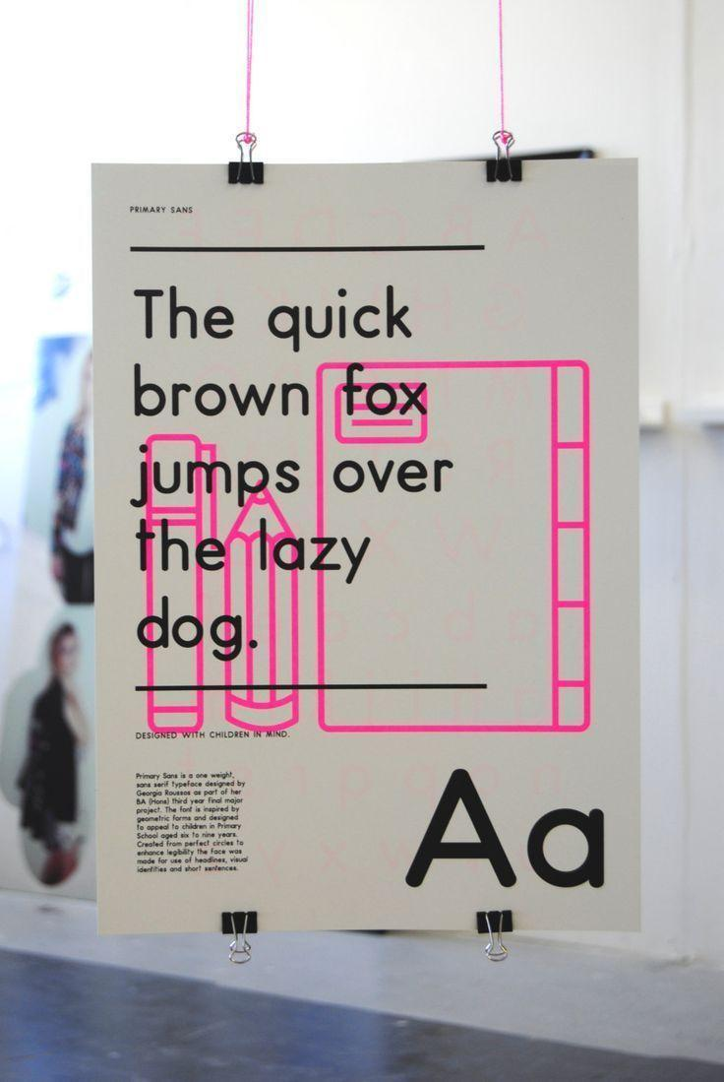  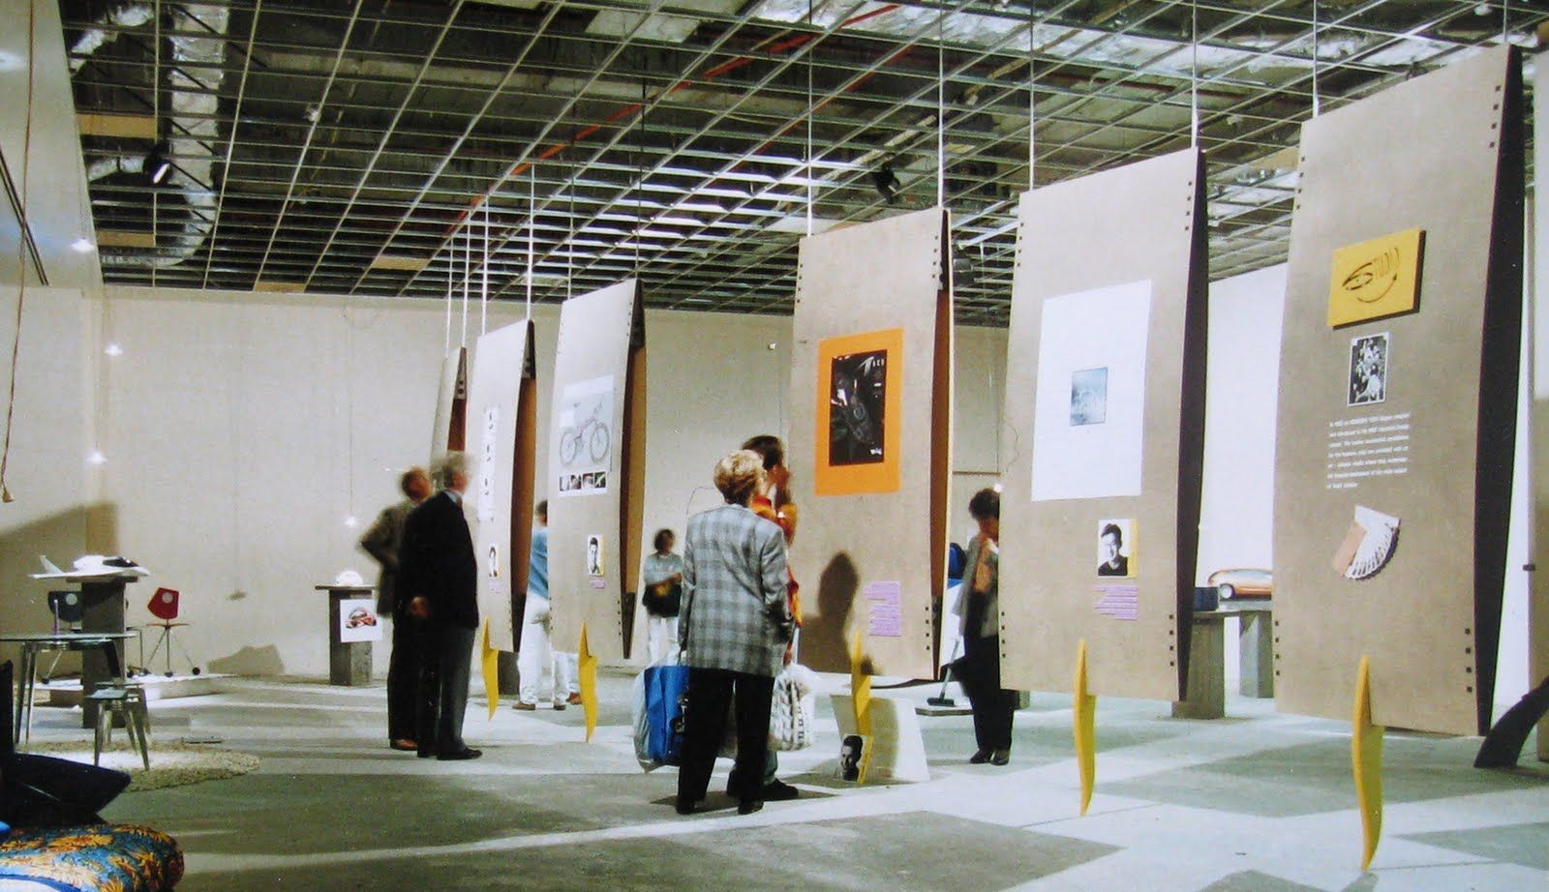

Υπο-ενότητα | Η Ακρόπολη και τα Μνημεία της
Αριθμός εκθέματος: | 4
Όνομα εκθέματος: | Ο Παρθενώνας
Τύπος εκθέματος: | Ψηφιακός
Χρόνος προετοιμασίας | 3 ώρες
Απαιτούμενος αριθμός μαθητών: | 3
Σύντομη περιγραφή: | Ένα σύντομο βίντεο για τον Παρθενώνα της Ακρόπολης
Απαραίτητα υλικά ή/και εργαλεία: | Έξυπνη τηλεόραση, βάση τοίχου για την τηλεόραση, το βίντεο με θέμα τον Παρθενώνα (Ο Παρθενώνας - 3D ανακατασκευή), μαξιλάρια δαπέδου και μαξιλάρια πουφ (6 -8).
Διαστάσεις/ φορμάτ/ μορφή: | Η τηλεόραση θα πρέπει να είναι 75 ιντσών.
Οδηγίες στησίματος της έκθεσης βήμα προς βήμα: | - Εγκαταστήστε την τηλεόραση στον τοίχο  - Τοποθετήστε τα μαξιλάρια δαπέδου/πουφ γύρω από την τηλεόραση  - Κατεβάστε το βίντεο και αναπαράγετέ το κατ’ επανάληψη  Ένα μικρό σκίτσο για έμπνευση: 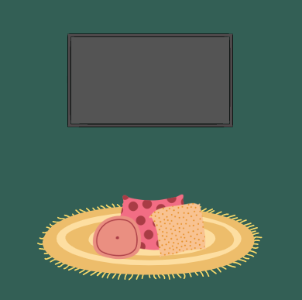

Υπο-ενότητα | Μνήμες από την Ακρόπολη
Αριθμός εκθέματος: | 5
Όνομα εκθέματος: | Εικονικό Μουσείο Ακρόπολης
Τύπος εκθέματος: | Ψηφιακός
Χρόνος προετοιμασίας | 1 ώρα μέχρι 3 ημέρες
Απαιτούμενος αριθμός μαθητών: | 4
Σύντομη περιγραφή: | Ζήστε την εμπειρία του λόφου της Ακρόπολης με τη βοήθεια της ιστοσελίδας της Εικονικής Περιήγησης της Ακρόπολης
Απαραίτητα υλικά ή/και εργαλεία: | Ένας προβολέας, ένας φορητός υπολογιστής, η ιστοσελίδα της Εικονικής Περιήγησης της Ακρόπολης, ένα μικρό τραπέζι ή σκαμπό, λευκό χρώμα (προαιρετικό)
Διαστάσεις/ φορμάτ/ μορφή:
Οδηγίες στησίματος της έκθεσης βήμα προς βήμα: | - Βεβαιωθείτε ότι το δωμάτιο που επιλέξατε είναι φωτεινό  - Αν οι τοίχοι είναι λευκοί, προχωρήστε στο επόμενο βήμα. Αν όχι, βάψτε τους με λευκό χρώμα  - Τοποθετήστε το βιντεοπροβολέα και τον φορητό υπολογιστή στο μικρό τραπέζι ή το σκαμπό  - Συνδέστε τα μεταξύ τους και εμφανίστε την ιστοσελίδα στο δωμάτιο  Το δωμάτιο θα πρέπει να μοιάζει με την πιο κάτω φωτογραφία, η οποία θα προβάλλει την Ακρόπολη  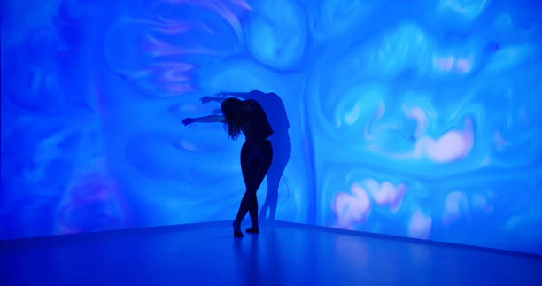

Υπο-ενότητα | Μνήμες από την Ακρόπολη
Αριθμός τεκμηρίου: | 6
Όνομα εκθέματος: | Παιχνίδι «Ποιος/τι είναι;»
Τύπος εκθέματος: | Υλικός
Χρόνος προετοιμασίας | 2 ώρες
Απαιτούμενος αριθμός μαθητών: | 3
Σύντομη περιγραφή: | Μια στοίβα από κάρτες όπου κάθε μια από αυτές θα απεικονίζει αρχαία κατάλοιπα και επιφανείς προσωπικότητες της αρχαιότητας. Κάθε μαθητής καλείται να επιλέξει μια κάρτα, χωρίς να την βλέπει, και να υποβάλει ερωτήσεις τύπου ναι/όχι για να μάθει σε τι αναφέρεται η κάρτα του
Απαραίτητα υλικά ή/και εργαλεία: | Ένας εκτυπωτής, ένα ψαλίδι, ένα μικρό τραπέζι
Διαστάσεις/ φορμάτ/ μορφή: | Τα τραπουλόχαρτα πρέπει να είναι 64mm x 89mm σε μέγεθος και συνολικά 20 στον αριθμό
Οδηγίες στησίματος της έκθεσης βήμα προς βήμα: | - Επιλέξτε 10 αρχαία μνημεία και 10 επιφανείς προσωπικότητες της αρχαιότητας για να δημιουργήσετε τις κάρτες σας. (π.χ. ο Παρθενώνας, ο Ναός της Νίκης, ο Σωκράτης, ο Περικλής κ.λπ.)  - Κόψτε τις κάρτες και τοποθετήστε τις σε μια στοίβα με την κύρια τους όψη να βλέπει προς τα κάτω, πάνω σε ένα μικρό τραπέζι.

